Όνομα:

Δείτε πως κάνουμε αναίρεση όταν κατά λάθος σβήσουμε ή χαλάσουμε κάτι στην εργασία και πως βάζουμε ελληνικά και τόνο στις λέξεις:
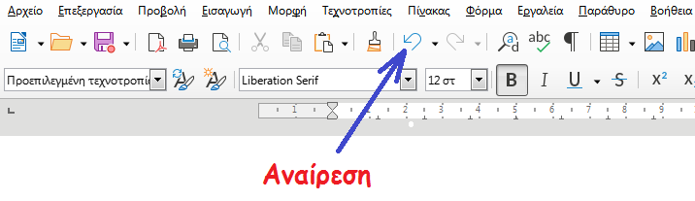

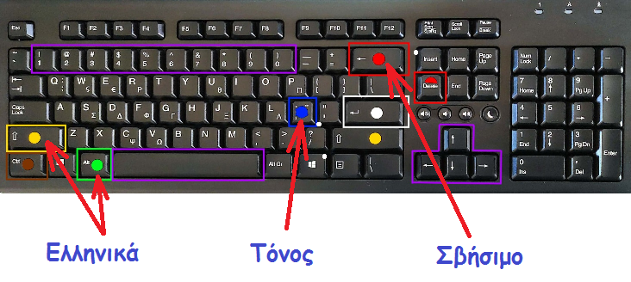

Κ | 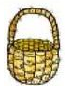
Κ
Σ | 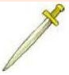
Θ | 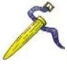
Β
Θ | 